Онлайн-занятия Банка России по финансовой грамотности для пенсионеров
04.03.2025
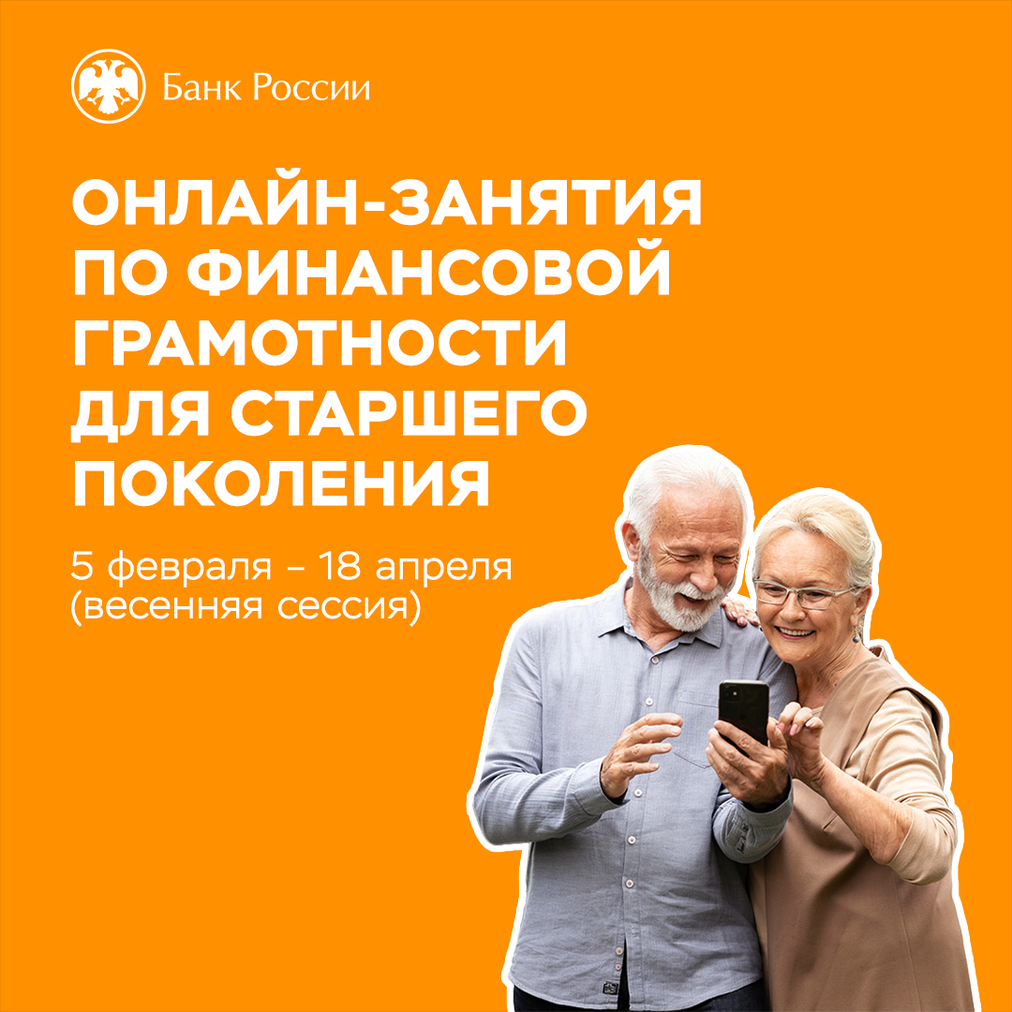
Позаботьтесь о старших родственниках, помогите им пройти онлайн-занятия Банка России по финансовой грамотности!
Занятия стартуют 5 февраля и продлятся до 18 апреля.
В этом сезоне слушатели серебряного возраста смогут узнать, как:
- безопасно и эффективно пользоваться банковскими услугами;
- использовать современные онлайн-технологии, быстро совершать безналичные платежи;
- распоряжаться своим имуществом;
- оформлять наследство.
Особое внимание уделяется теме защиты от финансовых мошенников.
Занятия проводятся бесплатно.
Регистрируйте своих бабушек, дедушек и родителей на сайте https://pensionfg.ru/






Адрес страницы: http://brateevo.mos.ru/social-sphere/pension-provision/detail/12839632.html
Управа района Братеево города Москвы

